Измерительные трансформаторы тока и напряжения - конструкции, технические характеристики

Измерительные трансформаторы тока и напряженияпредназначены для уменьшения первичных токов и напряжений до значений, наиболее удобных для подключения измерительных приборов, реле защиты, устройств автоматики. Применение измерительных трансформаторов обеспечивает безопасность работающих, так как цепи высшего и низшего напряжения разделены, а также позволяет унифицировать конструкцию приборов и реле.
Трансформаторы тока классифицируют:
- по конструкции — втулочные, встроенные, проходные, опорные, шинные, разъемные;
- роду установки — наружные, для закрытых и комплектных распределительных устройств;
- числу ступеней трансформации — одноступенчатые и каскадные;
- коэффициентам трансформации — с одним или несколькими значениями;
- числу и назначению вторичных обмоток.
Буквенные обозначения:
- Т — трансформатор тока;
- Ф — с фарфоровой изоляцией;
- Н — наружной установки;
- К — каскадный, с конденсаторной изоляцией или катушечный;
- П — проходной;
- О — одновитковый стержневой;
- Ш — одновитковый шинный;
- В — с воздушной изоляцией, встроенный или с водяным охлаждением;
- Л — с литой изоляцией;
- М — маслонаполненный, модернизированный или малогабаритный;
- Р — для релейной защиты;
- Д — для дифференциальной защиты;
- З — для защиты от замыканий на землю.

Технические характеристики трансформаторов тока
Номинальный первичный и вторичный ток трансформаторов тока
Трансформаторы тока характеризуются номинальным первичным током Iном1 (стандартная шкала номинальных первичных токов содержит значения от 1 до 40000 А) и номинальным вторичным током Iном2, который принят равным 5 или 1 А. Отношение номинального первичного к номинальному вторичному току представляет собой коэффициент трансформации КТА= Iном1/ Iном2
Токовая погрешность трансформаторов тока
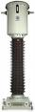
Трансформаторы тока характеризуются токовой погрешностью ∆I=(I2K-I1)*100/I1 (в процентах) и угловой погрешностью (в минутах). В зависимости от токовой погрешности измерительные трансформаторы тока разделены на пять классов точности: 0,2; 0,5; 1; 3; 10. Наименование класса точности соответствует предельной токовой погрешности трансформатора тока при первичном токе, равном 1—1,2 номинального. Для лабораторных измерений предназначены трансформаторы тока класса точности 0,2, для присоединений счетчиков электроэнергии — трансформаторы тока класса 0,5, для присоединения щитовых измерительных приборов -классов 1 и 3.
Нагрузка трансформаторов тока
Нагрузка трансформатора тока — это полное сопротивление внешней цепи Z2, выраженное в омах. Сопротивления r2 и х2 представляют собой сопротивление приборов, проводов и контактов. Нагрузку трансформатора можно также характеризовать кажущейся мощностью S2 В*А. Под номинальной нагрузкой трансформатора тока Z2ном понимают нагрузку, при которой погрешности не выходят за пределы, установленные для трансформаторов данного класса точности. Значение Z2ном дается в каталогах.
Электродинамическая стойкость трансформаторов тока
Электродинамическую стойкость трансформаторов тока характеризуют номинальным током динамической стойкости Iм.дин. или отношением kдин = Термическая стойкость определяется номинальным током термической стойкости Iт или отношением kт= Iт / I1ном и допустимым временем действия тока термической стойкости tт.
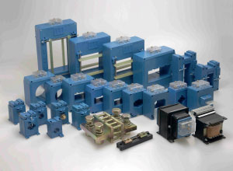
Конструкции трансформаторов тока
По конструкции различают трансформаторы тока катушечные, одновитковые (типа ТПОЛ), многовитковые с литой изоляцией (типа ТПЛ и ТЛМ). Трансформатор типа ТЛМ предназначен для КРУ и конструктивно совмещен с одним из штепсельных разъемов первичной цепи ячейки.
Для больших токов применяют трансформаторы типа ТШЛ и ТПШЛ, у которых роль первичной обмотки выполняет шина. Электродинамическая стойкость таких трансформаторов тока определяется стойкостью шины.
Для ОРУ выпускают трансформаторы типа ТФН в фарфоровом корпусе с бумажно-масляной изоляцией и каскадного типа ТРН. Для релейной защиты имеются специальные конструкции. На выводах масляных баковых выключателей и силовых трансформаторов напряжением 35 кВ и выше устанавливаются встроенные трансформаторы тока. Погрешность их при прочих равных условиях больше, чем у отдельно стоящих трансформаторов.
Технические характеристики измерительных трансформаторов напряжения
Номинальные первичное и вторичное напряжение измерительных трансформаторов напряжения
Трансформаторы напряжения характеризуются номинальными значениями первичного напряжения, вторичного напряжения (обычно 100 В), коэффициента трансформации К=U1ном/U2ном. В зависимости от погрешности различают следующие классы точности трансформаторов напряжения: 0,2;0,5; 1:3.
Нагрузка трансформаторов напряжения
Вторичная нагрузка трансформатора напряжения—это мощность внешней вторичной цепи. Под номинальной вторичной нагрузкой понимают наибольшую нагрузку, при которой погрешность не выходит за допустимые пределы, установленные для трансформаторов данного класса точности.

Конструкции трансформаторов напряжения
В установках напряжением до 18 кВ применяются трехфазные иоднофазные трансформаторы, при более высоких напряжениях — только однофазные. При напряжениях до 20 кВ имеется большое число типов трансформаторов напряжения: сухие (НОС), масляные (НОМ, ЗНОМ, НТМИ, НТМК), с литой изоляцией (ЗНОЛ). Следует отличать однофазные двухобмоточные трансформаторы НОМ от однофазных трехобмоточных трансформаторов ЗНОМ. Трансформаторы типов ЗНОМ-15, -20 -24 и ЗНОЛ-06 устанавливаются в комплектных токопроводах мощных генераторов. В установках напряжением 110 кВ и выше применяют трансформаторы напряжения каскадного типа НКФ и емкостные делители напряжения НДЕ.
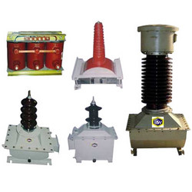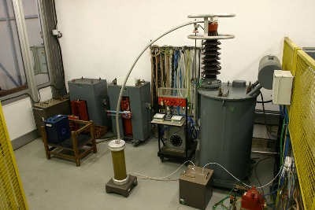
Схемы включения трансформаторов напряжения
В зависимости от назначения могут применяться разные схемы включения трансформаторов напряжения. Два однофазных трансформатора напряжения, соединенные в неполный треугольник, позволяют измерять два линейных напряжения. Целесообразна такая схема для подключения счетчиков и ваттметров. Для измерениялинейных и фазных напряжений могут быть использованы три однофазных трансформатора (ЗНОМ, ЗНОЛ), соединенные по схеме «звезда — звезда», или трехфазный типа НТМИ. Так же соединяются в трехфазную группу однофазные трехобмоточные трансформаторы типа ЗНОМ и НКФ.
Присоединение расчетных счетчиков к трехфазным трансформаторам напряжения не рекомендуется, т.к. они имеют, обычно, несимметричную магнитную систему и увеличенную погрешность. Для этой цели желательно устанавливать группу из двух однофазных трансформаторов соединенных в неполный треугольник.
Трансформаторы напряжения выбирают по условиям Uуст ≤U1ном, S2≤ S2ном в намечаемом классе точности. За S2ном принимают мощность всех трех фаз однофазных трансформаторов напряжения, соединенных по схеме звезды, и удвоенную мощность однофазного трансформатора, включенного по, схеме неполного треугольника.

